Version 4.1
Guide Calc
Chapitre 14
Paramétrer et personnaliser Calc

Copyright
Ce document est Copyright © 2010–2013 par ses contributeurs tels que listés ci-dessous. Vous pouvez le distribuer et/ou le modifier sous les termes des licences GNU General Public License (http://www.gnu.org/licenses/gpl.html), version 3 ou ultérieure ou Creative Commons Attribution License (http://creativecommons.org/licenses/by/3.0/), version 3.0 ou ultérieure.
Tous les noms de marque à l'intérieur de ce guide appartiennent à leur propriétaire légitime.
Contributeurs
Auteur : Christian Chenal
Relecteurs : Philippe Clément
Retours
Veuillez envoyer vos commentaires ou suggestions à propos de ce document à : doc@fr.libreoffice.org
Remerciements
Ce chapitre est basé sur les Chapitres 14 de OpenOffice.org 3.3 Calc Guide (anglais), LibreOffice 3.4 Calc Guide (anglais) et LibreOffice 4.0 Guide Calc (français). Les contributeurs à ces chapitres sont :
Peter Hillier-Brook Stephen Buck Regina Henschel Jean Hollis Weber
Michele Zarri Barbara Duprey Simon Brydon Christian Chenal
Philippe Clément Pierre-Yves Samyn Laurent Balland-Poirier
Date de publication et version du logiciel
Publié le 13 décembre 2013. Basé sur LibreOffice 4.1.2.

Apparence de LibreOffice
LibreOffice fonctionne sous les systèmes d'exploitation Windows, Linux et Mac OS X, chacun de ces systèmes pouvant exister sous plusieurs versions. Chacune de ces configurations peut donner lieu à des options d'affichage différentes (polices, couleurs, thèmes, gestionnaire de fenêtres, icônes). De plus, ces options d'affichage sont pour certaines personnalisables par les utilisateurs.
Les illustrations de ce chapitre ont été réalisées sous Windows avec le jeu d'icônes Galaxy. Certaines images ne ressembleront donc pas exactement à ce que vous voyez sur votre ordinateur. En cas de confusion sur une icône, dont l'apparence peut être très différente d'un jeu à l'autre, vous pouvez vérifier son nom, qui apparaît dans l'infobulle lorsque vous placez le pointeur de la souris au-dessus.

Note pour les utilisateurs Mac
Certaines combinaisons de touches et certains éléments de menus sont différents entre un Mac et Windows ou Linux. La table ci-dessous donne quelques équivalents pour les instructions de ce chapitre. Pour une liste plus détaillée, voyez dans l'Aide.
Windows/Linux | Équivalent Mac | Effet
Sélection de menu Outils > Options | LibreOffice > Préférences | Accès aux options de paramétrage
Clic droit | ⌘+clic | Ouvre un menu contextuel
Ctrl (Contrôle) | ⌘ (Commande) | Utilisé avec d'autres touches
F5 | Maj+⌘+F5 | Ouvre le Navigateur
F11 | ⌘+T | Ouvre la fenêtre Styles & Formatage

Table des matières
Copyright 2
Apparence de LibreOffice 2
Note pour les utilisateurs Mac 3
Introduction 6
Choisir les options qui affectent tout LibreOffice 6
Options Données d'identité 7
Options Impression 7
Options Couleurs 7
Options Sécurité 9
Options Apparence 10
Choisir les options pour charger et enregistrer les documents 10
Options Chargement/enregistrement Général 11
Options Chargement/enregistrement Propriétés VBA 12
Options Chargement/enregistrement Microsoft Office 13
Options Chargement/enregistrement Compatibilité HTML 14
Choisir les options de Calc 14
Options générales de Calc 15
Section Métriques 15
Section Actualisation 15
Section Paramètres de saisie 15
Options par défaut de Calc 16
Section Nouveau classeur 16
Options d'affichage de Calc 17
Section Aides visuelles 17
Section Affichage 17
Section Objets 18
Section Fenêtre 18
Section Zoom 18
Options Calcul 19
Section Références circulaires 19
Section Date 19
Autres options 20
Options Formule 21
Options Listes de tri 21
Options Modifications 22
Options Compatibilité 23
Options Grille 23
Section Grille 23
Section Résolution 24
Options Impression 24
Changer la couleur par défaut des diagrammes 24
Contrôler les fonctions d'AutoCorrection de Calc 25
Personnaliser l'interface utilisateur 25
Personnaliser la police des menus 25
Personnaliser le contenu des menus 25
Créer un nouveau menu 27
Modifier des menus existants 27
Ajouter une commande à un menu 28
Modifier les éléments d'un menu 29
Personnaliser les barres d'outils 29
Créer une nouvelle barre d'outils 30
Ajouter une commande à une barre d'outils 31
Choisir des icônes pour les commandes des barres d'outils 31
Personnaliser les raccourcis clavier 32
Exemple : Attribuer un style à un raccourci clavier 33
Enregistrer les changements dans un fichier 34
Charger un fichier de configuration du clavier enregistré 34
Réinitialiser les raccourcis clavier 34
Exécuter des macros à partir de raccourcis clavier 34
Ajouter des fonctionnalités au moyen des extensions 35
Installer des extensions 35

Introduction
Ce chapitre décrit quelques personnalisations ordinaires que vous pouvez souhaiter effectuer. En plus de choisir les options parmi celles qui sont fournies, vous pouvez personnaliser les menus, les barres d'outils et les raccourcis clavier, ajouter de nouveaux menus et barres d'outils, et attribuer des macros à des événements. Cependant, vous ne pouvez pas personnaliser les menus contextuels (accessibles par un clic droit).
D'autres personnalisations sont facilitées par des extensions que vous pouvez installer à partir du site web de LibreOffice (http://extensions.libreoffice.org/extension-center) ou en provenance d'autres fournisseurs.
Note | Les personnalisations des menus et des barres d'outils peuvent être enregistrées dans un modèle. Pour ceci, enregistrez-les tout d'abord dans un document, puis enregistrez le document en tant que modèle, comme décrit dans le Chapitre 4 (Utiliser les styles et les modèles dans Calc).

Choisir les options qui affectent tout LibreOffice
Cette section aborde certains paramètres qui s'appliquent à tous les composants de LibreOffice. D'autres options générales sont décrites dans le Chapitre 2 (Paramétrer LibreOffice) du Guide du Débutant.
- Choisissez Outils > Options. La liste sur le côté gauche change selon le composant de LibreOffice qui est ouvert.
- Cliquez sur le signe + ou la flèche devant LibreOffice du côté gauche. Une liste de rubriques apparaît.
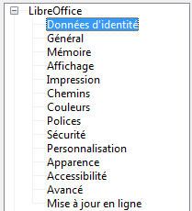
Note | Le bouton Rétablir a le même effet dans toutes les pages de la boîte de dialogue Options. Il réinitialise les options de la page courante à la valeur qu'elles avaient lorsque vous avez ouvert la boîte de dialogue.
Note | Mise à jour en ligne est un composant optionnel lors de l'installation de LibreOffice.

Options Données d'identité
Calc utilise le prénom et le nom de la page LibreOffice > Données d'identité pour remplir les champs Créé le et Modifié le des propriétés d'un document, et le champ facultatif Initiales est souvent utilisé dans le pied de page d'un classeur imprimé. Remplissez les champs de cette page. Il est important de remplir votre nom si vous envisagez de travailler en mode collaboratif avec vos documents : voir Chapitre 11 (Partager et réviser des documents).

Options Impression
Paramétrez les options d'impression qui s'appliquent aux impressions directes et à celles dans un fichier. Vous pouvez choisir de réduire les données d'impression et d'afficher des avertissements avant l'impression.
Pour d'autres options d'impression, voir Chapitre 6 (Imprimer, exporter et envoyer par e-mail).

Options Couleurs
Dans la page LibreOffice > Couleurs, vous pouvez définir les couleurs à utiliser dans les documents LibreOffice. Vous pouvez sélectionner une couleur dans une table, modifier une couleur existante et définir de nouvelles couleurs. Ces couleurs sont stockées dans votre palette de couleurs et sont alors disponibles dans tous les composants de LibreOffice.
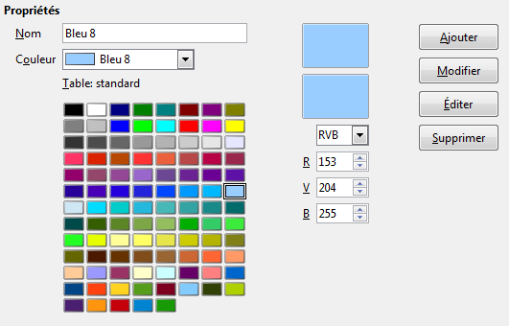Figure 1 : Définir les couleurs des palettes de LibreOffice
Pour modifier une couleur :
- Sélectionnez la couleur à modifier dans la liste déroulante ou dans la table.
- Saisissez les nouvelles valeurs qui définissent la couleur. Si nécessaire, changez le paramètre de RVB (Rouge, Vert, Bleu) à CMJN (Cyan, Magenta, Jaune, Noir), ou vice-versa. La couleur modifiée s'affiche dans la boîte d'aperçu inférieure au-dessus des valeurs.
- Modifiez le Nom de la couleur si nécessaire.
- Cliquez sur le bouton Modifier. La nouvelle couleur s'affiche alors dans la table des couleurs.
Vous pouvez également cliquer sur le bouton Éditer pour ouvrir la boîte de dialogue Sélecteur de couleur (Figure 2). Vous pouvez ici sélectionner une couleur en cliquant dans les zones de couleurs (un clic dans la barre verticale permet de se positionner dans une tonalité approximative, et un clic dans la zone carrée permet de choisir une couleur précise), ou en saisissant des valeurs dans la partie droite de la boîte de dialogue, pour les paramètres RVB, TSB (Teinte, Saturation, Brillance) ou CMJN.
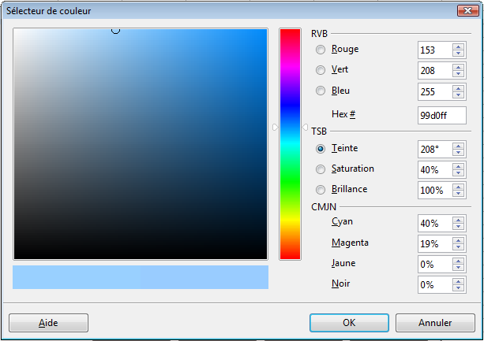Figure 2 : Éditer des couleurs
Les zones de couleur du côté gauche sont directement reliées aux champs de saisie du côté droit ; si vous sélectionnez une couleur dans les zones de couleur, les valeurs sont mises à jour instantanément. Les deux zones de couleurs qui forment une barre horizontale affichent la couleur sélectionnée à gauche et sa nouvelle définition à droite.
Modifiez les composants de la couleur comme vous le souhaitez et appuyez sur OK pour sortir de la boîte de dialogue. La couleur nouvellement définie apparaît dans la boîte d'aperçu inférieure au-dessus des valeurs (Figure 1). Saisissez un nom pour cette couleur dans le champ Nom, puis cliquez sur le bouton Ajouter. La nouvelle couleur est alors ajoutée à la table.
Une autre façon de définir ou de modifier des couleurs est possible à travers l'onglet Couleurs de la boîte de dialogue Remplissage, où vous pouvez enregistrer et charger des listes de couleurs, une fonctionnalité qui n'était pas disponible dans l'option ci-dessus. Dans Calc, définissez un objet de dessin et utilisez le menu contextuel de cet objet pour ouvrir la boîte de dialogue Remplissage. Si vous chargez une liste de couleurs dans un composant de LibreOffice, elle n'est active que pour ce composant ; les autres composants conservent leurs propres listes.
Note | La boîte de dialogue Remplissage permet d'incorporer les ajouts et modifications de couleurs dans le document lui-même et non plus dans les options de LibreOffice. Le document peut ainsi être transmis en conservant ses couleurs.

Options Sécurité
Utilisez la page LibreOffice > Sécurité pour choisir les options de sécurité lors de l'enregistrement des documents et l'ouverture des documents qui contiennent des macros.
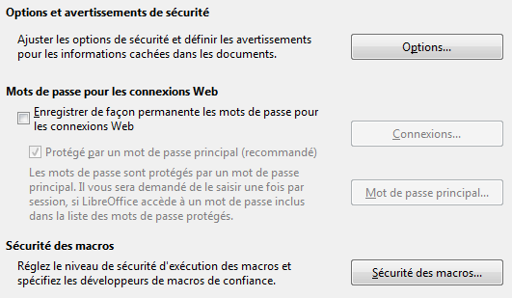Figure 3 : Choisir les options de sécurité lors de l'ouverture et l'enregistrement des documents
Options et avertissements de sécurité
Si vous enregistrez les modifications ou des versions multiples, ou si vous masquez des informations ou des commentaires dans votre document, et si vous voulez que certains destinataires ne voient pas cette information, vous pouvez paramétrer des avertissements pour vous rappeler de supprimer ces données, ou vous pouvez indiquer à LibreOffice de le faire automatiquement. Souvenez-vous que ces données, si vous ne les supprimez pas, sont conservées dans le fichier si celui-ci est enregistré dans un format OpenDocument ou dans d'autres formats comme PDF.
Cliquez sur le bouton Options pour ouvrir la boîte de dialogue correspondante (Figure 4).
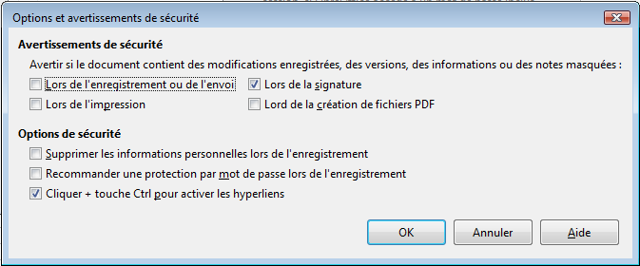Figure 4 : Boîte de dialogue Options et avertissements de sécurité
L'option Supprimer les informations personnelles lors de l'enregistrement indique à Calc de toujours supprimer les données utilisateur des propriétés du fichier lors de l'enregistrement. Pour supprimer manuellement ces informations personnelles de certains documents, laissez cette option décochée, puis, dans Fichier > Propriétés onglet Général, décochez l'option Utiliser les données d'identité et cliquez sur le bouton Rétablir.
Le comportement par défaut de la plupart des composants de LibreOffice est d’imposer un Ctrl+clic sur un hyperlien pour ouvrir le document lié, mais vous pouvez choisir d'ouvrir les hyperliens en utilisant un clic simple, en décochant l'option Clic en maintenant la touche Ctrl requis pour suivre un hyperlien.
Sécurité des macros
Cliquez sur le bouton Sécurité des macros pour ouvrir la boîte de dialogue Sécurité des macros, où vous pouvez ajuster le niveau de sécurité pour exécuter des macros et gérer des sources de confiance.

Options Apparence
Dans la page LibreOffice > Apparence, vous pouvez spécifier quels éléments sont visibles et les couleurs à utiliser pour afficher les différents éléments.
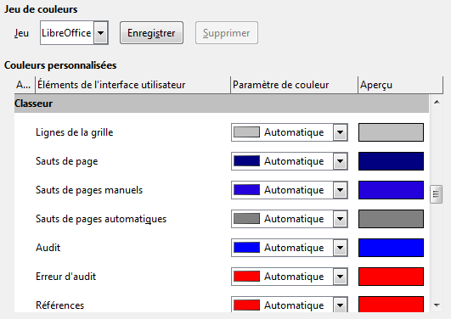Figure 5 : Modifier l'apparence de Calc
Faites défiler la liste jusqu'à ce que vous trouviez Classeur. Vous pouvez modifier l'apparence d'un élément, les lignes de la grille par exemple, en sélectionnant une autre couleur dans la liste déroulante.
Si vous souhaitez enregistrer vos changements de couleurs dans un jeu de couleurs, cliquez sur Enregistrer, saisissez un nom dans le champ Nom du jeu de couleurs et cliquez sur OK.

Choisir les options pour charger et enregistrer les documents
Vous pouvez paramétrer les options Chargement/enregistrement pour améliorer la façon dont vous travaillez. Ce chapitre ne décrit que quelques options, celles qui sont les plus significatives avec Calc. Voir le Chapitre 2 (Paramétrer LibreOffice) du Guide du Débutant pour la description des autres options.
Choisissez Outils > Options. Cliquez sur le signe + ou la flèche devant Chargement/enregistrement du côté gauche. Une liste de rubriques apparaît.
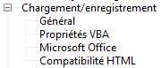

Options Chargement/enregistrement Général
La plupart des choix de la page Chargement/enregistrement > Général sont familières aux utilisateurs des autres suites bureautiques. Ceux spécifiques à LibreOffice se trouvent dans la section Format de fichier par défaut et paramétrages ODF.
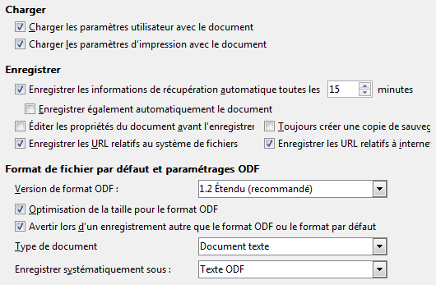Figure 6 : Options générales Chargement et Enregistrement
Version du format ODF
LibreOffice enregistre par défaut les documents avec la version 1.2 étendu du format OpenDocument (ODF). Bien que cette option permette d'améliorer le fonctionnement, il peut exister des problèmes de compatibilité ascendante. Lorsqu'un fichier enregistré en ODF 1.2 étendu est ouvert avec des versions précédentes de StarOffice ou OpenOffice.org utilisant ODF 1.0/1.1, certaines fonctionnalités peuvent être perdues. Certaines références croisées ou le formatage des listes numérotées sont deux exemples notables. Si vous prévoyez de partager des documents avec des utilisateurs qui ont toujours d'anciennes versions de StarOffice ou OpenOffice.org, enregistrez-les en utilisant ODF 1.0/1.1.
Note | Le format 1.2 étendu est le plus performant ; utiliser par défaut une version plus ancienne conduit à une limitation des fonctionnalités (perte d'informations lors de l'enregistrement). Il est souvent préférable de garder par défaut le format étendu et, ponctuellement, de choisir un autre format lors de l'enregistrement.
Optimisation de la taille pour le format ODF
Les documents LibreOffice sont des fichiers XML. Si vous laissez cochée cette option, LibreOffice écrit les données XML sans indentation ni retour à la ligne. Si vous voulez pouvoir lire les fichiers XML dans un éditeur de texte avec une forme structurée, décochez cette option.
Note | Décocher cette option par défaut conduit à une perte de performance lors de l'ouverture et l'enregistrement de tous les documents. Il est souvent préférable de garder cette option cochée par défaut et de la décocher ponctuellement pour travailler sur les fichiers XML d'un document particulier. Une alternative est d'enregistrer le document concerné au format Flat XML (.fods) ne mettant pas en œuvre l'optimisation et regroupant tous les constituants dans un seul fichier.
Type de document
Si vous partagez de manière régulière vos documents avec des utilisateurs de Microsoft Excel, vous pouvez vouloir modifier, pour le type de document classeur, l'attribut Enregistrer systématiquement sous en l'un des formats Excel. Les versions récentes de Microsoft Excel peuvent ouvrir les fichiers ODF, ce qui fait que cette option ne sera plus nécessaire.
Note | LibreOffice peut ouvrir et enregistrer des fichiers dans le format .xlsx produit par Microsoft Office 2007 et 2010.

Options Chargement/enregistrement Propriétés VBA
Dans la page Chargement/enregistrement > Propriétés VBA, vous pouvez choisir de conserver les macros dans les documents Microsoft Office qui sont ouverts dans LibreOffice.
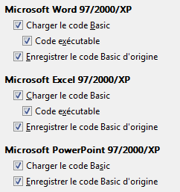Figure 7 : Propriétés VBA
- Si vous cochez Enregistrer le code Basic d'origine, les macros ne fonctionneront pas dans LibreOffice, mais sont conservées si vous enregistrez le fichier au format Microsoft Office.
- Si vous cochez Charger le code Basic, le code modifié est enregistré dans un document LibreOffice, mais n'est pas conservé si vous enregistrez le fichier au format Microsoft Office. Si l'option Enregistrer le code Basic d'origine est également cochée, cette dernière est prioritaire.
- Si vous importez un fichier Microsoft Excel qui contient du code VBA, vous pouvez cocher l'option Code exécutable. Alors que normalement le code est préservé, mais rendu inactif (si vous l'inspectez avec l'EDI LibreOffice, vous remarquerez que tout est en commentaires), avec cette option, le code est prêt à être exécuté.

Options Chargement/enregistrement Microsoft Office
Dans la page Chargement/enregistrement > Microsoft Office, vous pouvez choisir ce qu'il faut faire lors de l'import et de l'export d'objets OLE Microsoft Office (objets liés ou incorporés comme des classeurs ou des équations).
Cochez les options [C] pour convertir les objets OLE Microsoft en objets OLE LibreOffice correspondants quand un document Microsoft est chargé dans LibreOffice (C pour Charger).
Cochez les options [E] pour convertir les objets OLE LibreOffice en objets OLE Microsoft correspondants quand un document est enregistré dans un format Microsoft (E pour enregistrer).
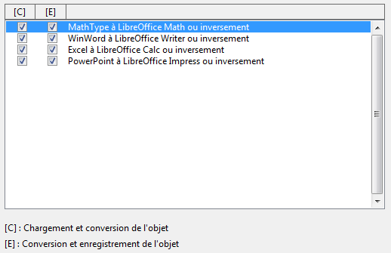Figure 8 : Options Microsoft Office

Options Chargement/enregistrement Compatibilité HTML
Les choix effectués dans la page Chargement/enregistrement > Compatibilité HTML (Figure 9) affectent les pages HTML importées dans LibreOffice et celles exportées à partir de LibreOffice.
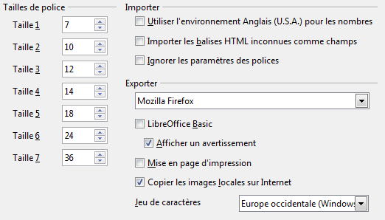Figure 9 : Options Compatibilité HTML
Les options les plus intéressantes pour les utilisateurs de Calc se situent dans la section Exporter.
LibreOffice Basic
Cochez cette option pour inclure les macros (scripts) LibreOffice Basic lors de l'export au format HTML. Vous devez activer cette option avant de créer la macro LibreOffice Basic ; dans le cas contraire, la macro ne sera pas exportée. Les macros LibreOffice Basic apparaissent dans le code source du document HTML, au niveau de l'en-tête.
Si vous voulez que la macro s'exécute automatiquement lors de l'ouverture du document HTML, choisissez Outils > Personnaliser onglet Événements.
Afficher un avertissement
Si l'option LibreOffice Basic n'est pas cochée, l'option Afficher un avertissement est alors disponible. Si celle-ci est cochée, lors de l'export en HTML, un avertissement apparaît alors pour indiquer que les macros LibreOffice Basic vont être perdues.

Choisir les options de Calc
Choisissez Outils > Options. Cliquez sur le signe + ou la flèche devant LibreOffice Calc du côté gauche. Une liste de rubriques apparaît.
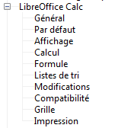

Options générales de Calc
Choisissez LibreOffice Calc > Général.
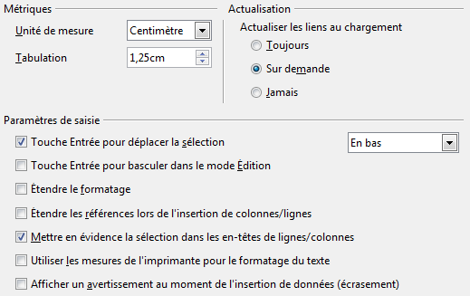Figure 10 : Options générales de Calc

Section Métriques
Choisissez l'unité de mesure utilisée dans les classeurs et la taille par défaut des tabulations (utilisées dans les textes des objets de dessin par exemple).

Section Actualisation
Choisissez d'actualiser systématiquement les liens au chargement, de ne le faire qu'à la demande, ou de ne jamais le faire. Quelle que soit la valeur de ce paramètre, vous pouvez actualiser manuellement les liens à tout moment. Vous pouvez vouloir éviter que les liens s'actualisent lors de l'ouverture des documents si ceux-ci contiennent souvent beaucoup de diagrammes ou d'objets graphiques liés qui ralentiraient le chargement.

Section Paramètres de saisie
Touche Entrée pour déplacer la sélection
Indique que l'appui sur la touche Entrée déplace le curseur vers une autre cellule. Si cette option est cochée, vous pouvez choisir la direction dans laquelle le curseur va se déplacer : en bas, à droite, en haut ou à gauche. Si cette option n'est pas cochée, appuyer sur Entrée valide la saisie de données dans une cellule, mais ne déplace pas le curseur.
Touche Entrée pour basculer dans le mode Édition
Indique que l'appui sur la touche Entrée bascule la cellule sélectionnée en mode édition.
Étendre le formatage
Indique si les attributs de formatage d'une cellule insérée doivent s'appliquer automatiquement aux cellules vides adjacentes. Si, par exemple, une cellule insérée a l'attribut gras, cet attribut s'appliquera également aux cellules vides adjacentes. Cependant, les cellules qui ont déjà un format particulier ne seront pas modifiées par cette fonctionnalité. Pour voir quelle plage sera affectée, appuyez sur Ctrl+*. Ce formatage s'appliquera également aux nouvelles valeurs insérées dans cette plage.
Étendre les références lors de l'insertion de colonnes/lignes
Indique si les références doivent être étendues lors de l'insertion de colonnes ou de lignes adjacentes à la plage de référence. Cette opération n'est possible que si la plage de référence, dans laquelle la colonne ou la ligne est insérée, couvrait initialement au moins deux cellules dans l'orientation voulue.
Exemple : si la plage A1:B1 est référencée dans une formule et si vous insérez une nouvelle colonne après la colonne B, la référence est étendue à la plage A1:C1. Si la plage A1:B1 est référencée et une nouvelle ligne est insérée sous la ligne 1, la référence n'est pas étendue, car une seule cellule est orientée verticalement.
Si vous insérez des lignes ou des colonnes au milieu d'une plage de références, la référence est toujours étendue.
Mettre en évidence la sélection dans les en-têtes de lignes/colonnes
Indique si les en-têtes doivent être mis en évidence pour les colonnes et les lignes sélectionnées.
Utiliser les mesures de l'imprimante pour le formatage du texte
Indique que les mesures de l'imprimante s'appliquent à l'impression, ainsi qu'au formatage de l'affichage à l'écran. Si cette case n'est pas cochée, une mise en page indépendante de l'imprimante sera utilisée pour l'affichage à l'écran et l'impression.
Afficher un avertissement au moment de l'insertion de données (écrasement)
Indique que, lorsque vous collez des cellules à partir du presse-papiers vers une plage de cellules non vide, un message d'avertissement s'affiche.

Options par défaut de Calc

Section Nouveau classeur
Vous pouvez choisir ici le nombre de feuilles d'un nouveau document (1 par défaut) et le préfixe du nom des nouvelles feuilles (Feuille par défaut).

Options d'affichage de Calc
Choisissez LibreOffice Calc > Affichage.
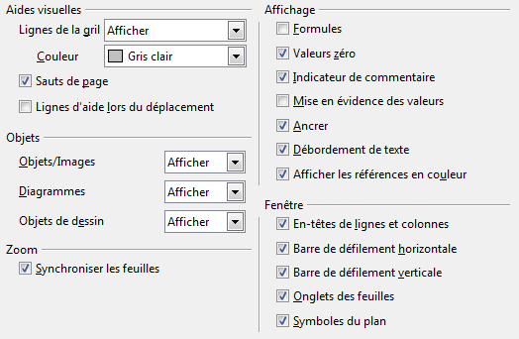Figure 11 : Options d'affichage de Calc

Section Aides visuelles
Indique quelles lignes sont affichées.
Lignes de la grille
Indique comment gérer l'affichage des lignes de la grille entre les cellules. Par défaut, les lignes de la grille sont affichées uniquement sur les cellules qui n'ont pas de couleurs d'arrière-plan. Vous pouvez choisir d'afficher également les lignes de la grille sur les cellules qui ont une couleur d'arrière-plan ou bien de les cacher. Si les lignes sont affichées, vous pouvez également choisir leur couleur pour le document en cours. Ce choix de couleur est prioritaire par rapport au choix effectué dans Outils > Options > LibreOffice > Apparence rubrique Classeur et élément Lignes de la grille.
Pour l'impression, choisissez Format > Page onglet Feuille et cochez Grille.
Sauts de page
Indique si les sauts de page doivent être affichés.
Lignes d'aide lors du déplacement
Indique si des repères doivent s'afficher lorsque des dessins, des cadres, des images et autres objets sont déplacés. Ces repères peuvent vous aider pour l'alignement des objets.

Section Affichage
Regroupe plusieurs options concernant l'affichage à l'écran.
Formules
Indique si les cellules doivent afficher les formules au lieu des résultats.
Valeurs zéro
Indique si les nombres ou résultats dont la valeur est 0 doivent s'afficher.
Indicateur de commentaire
Indique qu'un petit rectangle dans le coin supérieur droit de la cellule s'affiche lorsqu'un commentaire existe pour cette cellule. Le commentaire s'affichera si vous placez le pointeur au-dessus de la cellule et si les infobulles sont activées dans Outils > Options > LibreOffice > Général.
Pour afficher un commentaire de façon permanente, sélectionnez la commande Afficher le commentaire dans le menu contextuel de la cellule.
Mise en évidence des valeurs
Indique que toutes les valeurs dans la feuille seront mises en évidence. Les textes seront mis en évidence en noir, les nombres et dates saisis en bleu, et les formules, les valeurs logiques, les dates calculées par formule et autres en vert.
Si cette option est cochée, les couleurs assignées au texte des cellules dans le document ne s'affichent plus.
Ancrer
Indique si l'icône Ancre s'affiche lorsque vous sélectionnez un objet inséré, comme une image.
Débordement de texte
Si une cellule contient davantage de texte qu'elle ne peut en afficher et si la cellule située à sa droite n'est pas vide, le texte s'affiche dans les cellules voisines vides de la même ligne. Si aucune cellule voisine n'est vide, un petit triangle rouge s'affiche sur la bordure de la cellule pour indiquer que le texte n’est pas intégralement affiché. Dans ce cas, vous pouvez double-cliquer dans la cellule pour faire apparaître la totalité de son contenu.
Afficher les références en couleur
Indique que chaque référence est mise en évidence par une couleur dans une formule. Dès qu'une cellule contenant une référence est sélectionnée en vue d'une édition, une bordure de couleur s'affiche également autour de la plage de cellules.

Section Objets
Indique d'afficher ou de masquer les objets selon trois groupes : les objets graphiques et images (images en mode point), les diagrammes, et les objets de dessin (construits avec la barre d’outils Dessin).

Section Fenêtre
Indique si les éléments suivants sont visibles à l'écran : les en-têtes de lignes et de colonnes, la barre de défilement horizontal, la barre de défilement vertical, les onglets des feuilles et les symboles de plan.
Si l'option Onglets des feuilles n'est pas cochée, vous ne pourrez basculer d'une feuille à l'autre qu'en utilisant le Navigateur (F5) ou les raccourcis-clavier Ctrl+PgPréc et Ctrl+PgSuiv.
Notez que le curseur situé entre la barre de défilement horizontal et les onglets des feuilles peut être amené à l'une ou l'autre des extrémités.

Section Zoom
Cochez l'option Synchroniser les feuilles pour que le facteur de zoom sélectionné s'applique à toutes les feuilles d'un classeur. Dans le cas contraire, des facteurs de zoom séparés s'appliquent à chaque feuille.

Options Calcul
Choisissez LibreOffice Calc > Calcul.
Utilisez cette page pour définir les paramétrages des calculs dans les classeurs.
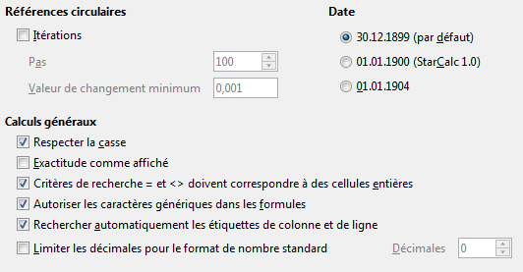Figure 12 : Options de calcul

Section Références circulaires
Les références circulaires sont des formules qui se répètent continuellement jusqu'à ce que le problème soit résolu. Dans cette section, vous pouvez choisir le nombre de pas d'approximation à réaliser lors des calculs itératifs et le degré de précision de la réponse.
Itérations
Cochez cette option pour permettre les itérations. Si cette option n'est pas cochée, une référence itérative va provoquer un message d'erreur.
Pas
Indique le nombre maximum de pas d'itération.
Valeur de changement minimum
S'applique à la différence entre deux résultats consécutifs de pas d'itération. Si cette différence est inférieure à la valeur de changement minimum, l'itération va alors s'arrêter.

Section Date
Sélectionnez la date de départ pour les conversions internes de jours en nombres.
30.12.1899 (par défaut)
Fixe le 30/12/1899 en tant que jour zéro.
01.01.1900 (StarCalc 1.0)
Fixe le 01/01/1900 en tant que jour zéro. Utilisez ce paramétrage pour les classeurs StarCalc 1.0 qui contiennent des dates.
01.01.1904
Fixe le 01/01/1904 en tant que jour zéro. Utilisez ce paramétrage pour les classeurs qui sont importés dans un format étranger.

Autres options
Respecter la casse
Indique si, lors des comparaisons entre les contenus de cellules, l'application doit faire la distinction entre les majuscules et les minuscules dans les textes. La fonction de texte EXACT respecte toujours la casse, que ce paramètre soit coché ou non.
Exactitude comme affiché
Indique si les calculs doivent être effectués en utilisant les valeurs arrondies affichées dans le classeur. Les valeurs indiquées dans les diagrammes seront celles affichées. Si cette option n'est pas cochée, les nombres affichés sont arrondis, mais ils sont calculés en interne avec les valeurs non arrondies.
Critères de recherche = et <> doivent correspondre à des cellules entières
Indique que les critères de recherche que vous définissez pour les fonctions de base de données de Calc doivent correspondre précisément à la cellule entière. Lorsque cette option est cochée, la recherche au sein des cellules dans les fonctions de base de données s'effectue dans LibreOffice Calc de la même façon que dans Microsoft Excel.
Recherche | Résultat
cal | Trouve cal, mais pas calcul, bancal ou décaler
cal.* | Trouve cal et calcul, mais pas bancal ou décaler
.*cal | Trouve cal et bancal, mais pas calcul ou décaler
.*cal.* | Trouve cal, calcul, bancal ou décaler
Si cette option n'est pas cochée, le critère de recherche cal agit comme .*cal.* : le critère de recherche peut se trouver à n'importe quelle position dans la cellule lors de la recherche avec les fonctions de base de données de Calc.
Autoriser les caractères génériques dans les formules
Indique que les expressions régulières sont activées lors de la recherche et lors de la comparaison de chaînes de caractères. Ceci s'applique aux fonctions de base de données et à RECHERCHEV, RECHERCHEH et CHERCHE.
Rechercher automatiquement les étiquettes de colonnes et lignes
Indique que vous pouvez utiliser le texte de n'importe quelle cellule comme étiquette de la colonne située en dessous ou de la ligne située à droite. Le texte doit comprendre au moins un mot et ne pas contenir d'opérateurs.
Exemple : la cellule E5 contient le texte "Europe". En dessous, la valeur 100 figure dans la cellule E6 et la valeur 200 dans la cellule E7. Si cette option est cochée, vous pouvez saisir la formule suivante dans la cellule A1 : =SOMME('Europe'). Les apostrophes entourant le nom seront automatiquement ajoutées si elles sont omises lors de la saisie.
Limiter les décimales pour le format de nombre standard
Indique le nombre maximum de décimales qui sont affichées par défaut pour les cellules ayant le format numérique Standard. Les nombres sont affichés comme des nombres arrondis, mais ils ne sont pas enregistrés comme des nombres arrondis. Si cette option n'est pas cochée, les cellules ayant le format numérique Standard affichent autant de décimales après la virgule que la largeur de la colonne le permet, ou basculent en notation scientifique si nécessaire.

Options Formule
Choisissez LibreOffice Calc > Formule. Utilisez cette page pour choisir d'utiliser soit la syntaxe de Calc, soit celle d'Excel, ainsi que pour choisir les séparateurs que vous préférez utiliser dans les formules. Le choix des séparateurs est prioritaire par rapport aux valeurs par défaut des syntaxes de Calc et d'Excel.
L'option Utiliser les noms de fonction anglais nécessite d'utiliser les noms de fonction en anglais plutôt que les noms francisés. Vous devrez utiliser =SUM(A1:A5) plutôt que =SOMME(A1:A5) par exemple.
Lorsque vous modifiez les options de la page Formule, Calc transforme toutes les fonctions en conséquence : il n'est pas nécessaire de reprendre manuellement toutes les formules.
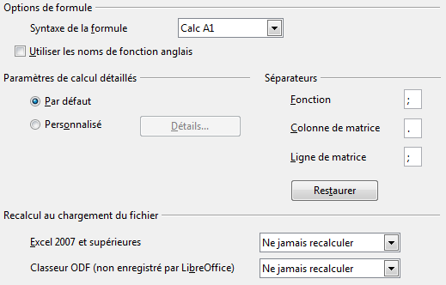Figure 13 : Options Formule
Vous pouvez personnaliser les paramètres de calcul détaillés en cochant Personnalisé et en cliquant sur Détails. Le paramètre Syntaxe de référence pour la référence de la chaîne permet de spécifier quelle est la syntaxe à utiliser dans l'argument référence de la fonction INDIRECT. Le paramètre Traiter la chaîne vide comme zéro indique si Calc doit considérer une chaîne vide comme une valeur zéro lors d'un calcul arithmétique.
Dans la section Recalcul au chargement du fichier, vous pouvez indiquer si, pour les fichiers au format Excel 2007 et ses versions ultérieures, et pour les classeurs au format ODF non enregistrés avec LibreOffice, l'ensemble des formules sera automatiquement recalculé lors du chargement du fichier, ne sera jamais recalculé, ou bien encore si Calc devra vous demander comment procéder à chaque chargement.

Options Listes de tri
Choisissez LibreOffice Calc > Listes de tri. Les listes de tri sont utilisées non seulement pour effectuer des tris, mais aussi pour par exemple remplir une série de cellules au cours de la saisie de données. En plus des listes fournies, vous pouvez définir et modifier vos propres listes, comme indiqué au Chapitre 2 (Entrer, modifier et formater des données).
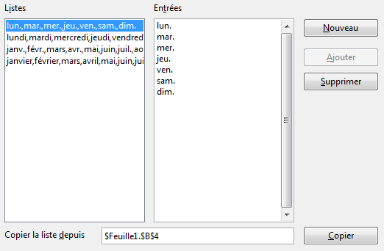Figure 14 : Options Listes de tri

Options Modifications
Choisissez LibreOffice Calc > Modifications.
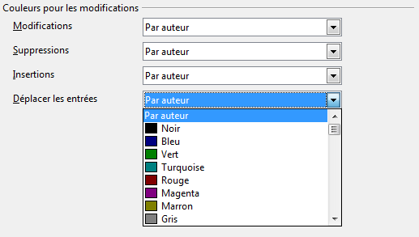Figure 15 : Options Modifications
Dans cette page, vous pouvez indiquer comment mettre en évidence les modifications enregistrées dans les classeurs. Vous pouvez attribuer des couleurs particulières pour les modifications, les suppressions, les insertions et les déplacements des entrées, ou vous pouvez laisser Calc attribuer des couleurs selon l'auteur de la modification. Dans ce dernier cas, toutes les modifications effectuées par un auteur donné auront la même couleur.

Options Compatibilité
Choisissez LibreOffice Calc > Compatibilité. Cette page permet, concernant Calc, de basculer rapidement entre les raccourcis clavier par défaut de LibreOffice et ceux d’OpenOffice.org. La plupart des valeurs par défaut sont identiques, mais il existe quelques différences.
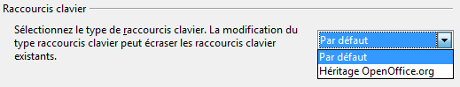Figure 16 : Options de compatibilité des raccourcis clavier de Calc
Les actions associées aux deux possibilités (Par défaut et Héritage OpenOffice.org) sont :
Raccourci clavier | Par défaut | Héritage OpenOffice.org
Retour arrière | Supprimer du contenu | Effacer le contenu
Suppr | Effacer le contenu | Supprimer du contenu
Ctrl+D | Remplir vers le bas | Sélectionner la zone de données
Ctrl+* | Sélectionner la zone de données | –
Alt+↓ | Afficher la liste de sélection | Ajuster la hauteur de la ligne
Alt+↑ | – | Ajuster la hauteur de la ligne

Options Grille
Choisissez LibreOffice Calc > Grille.
Cette page définit les paramètres des grilles des classeurs. Utiliser une grille vous aide à déterminer la position exacte des diagrammes et autres objets que vous voulez ajouter à un classeur. Attention à ne pas confondre avec la grille présentée dans la Section Affichage page 17. Vous pouvez également activer la capture à la grille.
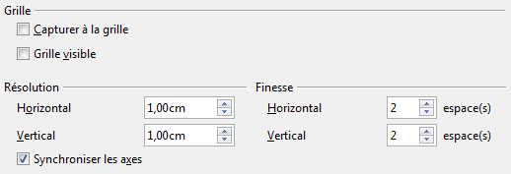Figure 17 : Options de grilles de Calc

Section Grille
Capturer à la grille
Indique si les cadres, les éléments de dessin et les contrôles sont déplacés uniquement entre les points de la grille. Pour modifier le statut de la grille de capture ponctuellement, faites glisser un objet en maintenant la touche Ctrl enfoncée.
Grille visible
Indique si la grille doit être affichée. La grille n'est pas imprimée.

Section Résolution
Permet de déterminer l'espacement entre deux points de la grille et le nombre d'espaces entre ces deux points, horizontalement et verticalement.
Synchroniser les axes
Permet de modifier simultanément les paramètres horizontaux et verticaux de la grille.

Options Impression
Choisissez LibreOffice Calc > Impression. Voir Chapitre 6 (Imprimer, exporter et envoyer par e-mail) pour plus d'informations.

Changer la couleur par défaut des diagrammes
Utilisez Options > Outils > Diagrammes > Couleurs par défaut pour modifier les couleurs par défaut utilisées pour les diagrammes ou pour ajouter de nouvelles séries de données à la liste fournie.
Pour modifier la couleur par défaut d'une série de données, sélectionnez-la dans la liste Couleurs du diagramme, puis cliquez sur la couleur désirée dans la table des couleurs.
Pour ajouter une autre série de données, cliquez sur Ajouter, puis sélectionnez la nouvelle série et cliquez sur la couleur désirée.
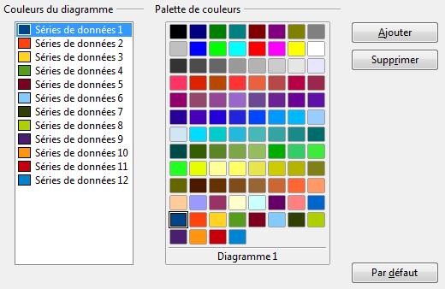Figure 18 : Définir les couleurs des diagrammes
Pour ajouter de nouvelles couleurs à la table des couleurs, voir "Options Couleurs" page 7.

Contrôler les fonctions d'AutoCorrection de Calc
Certains utilisateurs trouvent que les fonctionnalités d'AutoCorrection de LibreOffice, ou certaines d'entre elles, sont ennuyeuses parce qu'elles changent ce que vous avez saisi sans que vous le vouliez. Beaucoup d'autres utilisateurs considèrent ces fonctionnalités comme plutôt utiles. Dans ce cas, sélectionnez les options qui vous conviennent. Si vous constatez que des changements inexpliqués surviennent dans votre document, c'est peut-être le bon endroit pour en trouver la cause.
Pour ouvrir la boîte de dialogue AutoCorrection, choisissez Outils > Options d'AutoCorrection. Un document doit être ouvert pour que cet élément de menu apparaisse.
Dans Calc, cette boîte de dialogue comporte quatre onglets, comme ci-dessous. Les options sont décrites dans l'Aide ; beaucoup seront familières aux utilisateurs d'autres suites bureautiques.
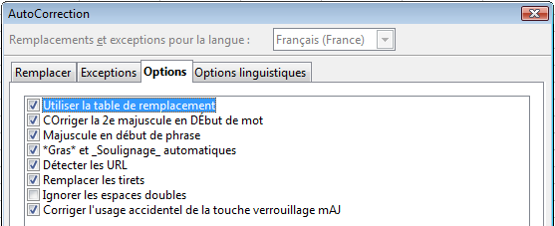Figure 19 : Boîte de dialogue AutoCorrection dans Calc
Attention   | Les options d’AutoCorrection sont communes à tous les modules : décocher une option la rend décochée également dans Writer, Impress...

Personnaliser l'interface utilisateur

Personnaliser la police des menus
Si vous voulez changer la police des menus et remplacer celle fournie par LibreOffice par la police système de votre système d'exploitation :
- Choisissez Outils > Options > LibreOffice > Affichage.
- Cochez Utiliser la police système pour l'interface utilisateur et cliquez sur OK.

Personnaliser le contenu des menus
Vous pouvez non seulement changer la police des menus, mais aussi ajouter ou réordonner les éléments de la barre de menus, ajouter des éléments aux menus et effectuer d'autres modifications.
Pour personnaliser les menus :
- Choisissez Outils > Personnaliser.
- Dans la boîte de dialogue Personnaliser, allez dans l'onglet Menus (Figure 20).
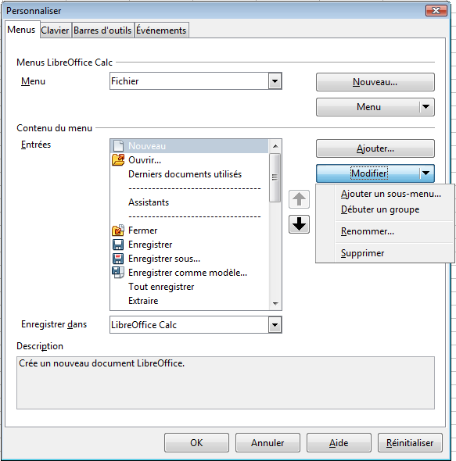Figure 20 : Onglet Menus de la boîte de dialogue Personnaliser
- Dans la liste déroulante Enregistrer dans, choisissez si vous voulez enregistrer le menu modifié pour tous les documents de Calc ou uniquement pour le document sélectionné.
- Dans la section Menus LibreOffice Calc, sélectionnez, dans la liste déroulante Menu, le menu que vous voulez personnaliser. Cette liste comprend tous les menus principaux, ainsi que les sous-menus, c'est-à-dire les menus contenus dans un autre menu. Par exemple, vous pouvez trouver non seulement Fichier, Édition et Affichage, mais aussi Fichier | Envoyer et Édition | Modifications. Les commandes disponibles dans le menu sélectionné sont affichées dans la zone Entrées au centre.
- Pour personnaliser le menu sélectionné, cliquez sur les boutons Menu ou Modifier. Vous pouvez également ajouter des commandes à un menu en cliquant sur le bouton Ajouter. Ces actions sont décrites ci-dessous. Utilisez les flèches vers le haut et vers le bas qui se trouvent à côté de la zone Entrées pour déplacer l'élément de menu sélectionné vers une autre position.
- Une fois vos changements terminés, cliquez sur OK pour les enregistrer.

Créer un nouveau menu
Dans l'onglet Menus de la boîte de dialogue Personnaliser, cliquez sur Nouveau pour afficher la boîte de dialogue de la Figure 21.
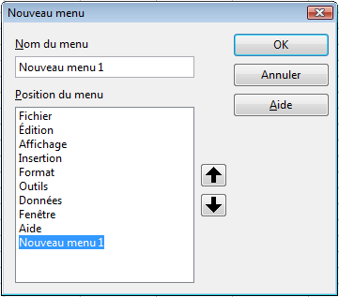Figure 21 : Ajouter un nouveau menu
- Saisissez le nom de votre nouveau menu dans la zone Nom du menu.
- Utilisez les boutons flèches vers le haut et vers le bas pour déplacer le nouveau menu vers la position voulue dans la barre de menus. Cliquez sur OK pour enregistrer.
Le nouveau menu apparaît alors dans la liste des menus de la boîte de dialogue Personnaliser. Il apparaîtra dans la barre de menus elle-même une fois que vous aurez enregistré vos personnalisations.
Après avoir créé un nouveau menu, vous devrez lui ajouter des commandes, comme décrit dans "Ajouter une commande à un menu" page 28.

Modifier des menus existants
Pour modifier un menu existant, sélectionnez-le dans la liste déroulante Menu et cliquez sur le bouton Menu pour faire apparaître une liste de modifications : Déplacer, Renommer et Supprimer. Toutes ces modifications ne peuvent pas être appliquées à tous les éléments de la liste Menu. Par exemple, Renommer et Supprimer ne sont pas disponibles pour les menus fournis nativement par LibreOffice.
Pour déplacer un menu (comme Fichier), choisissez Menu > Déplacer. Une boîte de dialogue similaire à celle de la Figure 21 (mais sans la zone Nom du menu) s'ouvre. Utilisez les boutons flèches vers le haut et vers le bas pour déplacer le menu dans la position voulue.
Pour déplacer les sous-menus (comme Fichier | Envoyer), sélectionnez le menu principal (Fichier) dans la liste déroulante Menu, puis, dans la section Contenu du menu de la boîte de dialogue, sélectionnez le sous-menu (Envoyer) dans la liste Entrées et utilisez le glisser-déposer ou les boutons flèches vers le haut et vers le bas pour modifier la séquence. Vous pouvez facilement distinguer les sous-menus dans la liste Entrées avec le petit triangle noir qui se trouve à droite de leur nom.
En plus d'un nouveau nom, vous pouvez déterminer qu'une lettre du nom du menu personnalisé, qui apparaîtra soulignée, pourra être utilisée dans le raccourci clavier, ce qui va vous permettre de sélectionner le menu en appuyant sur Alt+ cette lettre. Vous pouvez également modifier la lettre utilisée comme raccourci clavier des sous-menus existants, ce raccourci pouvant être utilisé une fois le menu ouvert.
- Sélectionnez le menu ou l'élément de menu.
- Cliquez sur le bouton Menu et choisissez Renommer.
- Ajoutez un tilde (~) devant la lettre que vous voulez utiliser dans le raccourci. Par exemple, pour sélectionner la commande de sous-menu Envoyer en appuyant sur E (une fois le menu Fichier ouvert avec Alt+F), saisissez ~Envoyer. Ceci remplace la valeur par défaut y.
Attention | Lorsque vous attribuez un raccourci à des menus personnalisés, faites attention à ne pas utiliser une lettre de raccourci existante.

Ajouter une commande à un menu
Vous pouvez ajouter des commandes aux menus fournis par LibreOffice ou aux menus que vous avez créés. Dans la boîte de dialogue Personnaliser, sélectionnez le menu dans la liste déroulante Menu et cliquez sur le bouton Ajouter de la section Contenu du menu de la boîte de dialogue.
Dans la boîte de dialogue Ajouter des commandes, sélectionnez une catégorie, puis la commande, et utilisez le glisser-déposer ou cliquez sur Ajouter. La boîte de dialogue reste ouverte, et vous pouvez donc sélectionner successivement plusieurs commandes. Quand vous avez terminé tous les ajouts des commandes, cliquez sur Fermer. De retour dans la boîte de dialogue Personnaliser, vous pouvez utiliser les boutons flèches vers le haut et vers le bas pour disposer les commandes dans la séquence voulue.
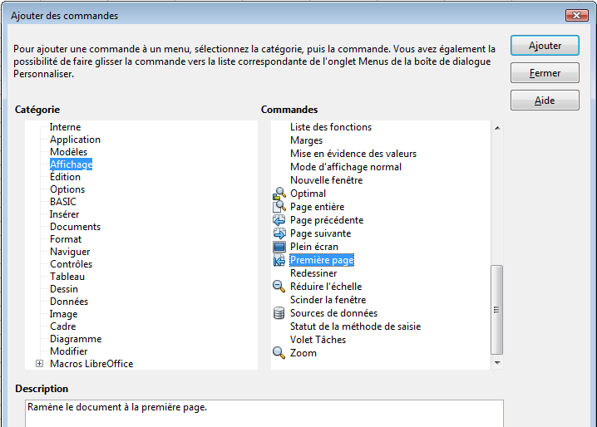Figure 22 : Ajouter une commande à un menu

Modifier les éléments d'un menu
Vous pouvez non seulement modifier la séquence des éléments d'un menu ou d'un sous-menu, mais aussi ajouter des sous-menus, renommer ou supprimer des éléments, et ajouter des séparateurs de groupes.
Pour commencer, sélectionnez le menu ou le sous-menu dans la liste déroulante Menus, puis sélectionnez l'élément dans la liste Entrées de la section Contenu du menu. Cliquez sur le bouton Modifier et choisissez l'action voulue dans la liste déroulante.
La plupart des actions sont suffisamment explicites. Débuter un groupe ajoute une ligne de séparation après l'élément sélectionné.

Personnaliser les barres d'outils
Vous pouvez personnaliser les barres d'outils de plusieurs façons. Ainsi, vous avez la possibilité de choisir quelles icônes seront visibles et ancrer une barre d'outils, comme décrit dans le Chapitre 1 (Introduction à Calc) : faites un clic droit sur la barre d'outils et sélectionnez Boutons visibles, puis cochez/décochez le bouton à faire apparaître/disparaître.
Cette section explique comment créer de nouvelles barres d'outils et ajouter d'autres icônes (commandes) à la liste de celles déjà disponibles d'une barre d'outils.
Pour obtenir la boîte de dialogue de personnalisation d'une barre d'outils (Figure 23), vous pouvez :
- Faire un clic droit sur la barre d'outils et choisir Personnaliser la barre d'outils.
- Choisir Affichage > Barres d'outils > Personnaliser dans la barre de menus.
- Choisir Outils > Personnaliser dans la barre de menus et aller sur l'onglet Barres d'outils.
Pour personnaliser une barre d'outils :
- Dans la liste déroulante Enregistrer dans, choisissez d'enregistrer la barre d'outils modifiée pour tous les documents de Calc ou pour le document sélectionné.
- Dans la section Barre d'outils LibreOffice Calc, sélectionnez dans la liste déroulante Barre d'outils la barre d'outils que vous voulez personnaliser.
- Vous pouvez créer une nouvelle barre d'outils en cliquant sur le bouton Nouveau, personnaliser des barres d'outils existantes en cliquant sur les boutons Barre d'outils ou Modifier, ou ajouter des commandes à une barre d'outils en cliquant sur le bouton Ajouter. Ces actions sont décrites ci-dessous.
- Quand vous avez fini vos changements, cliquez sur OK pour les sauvegarder.
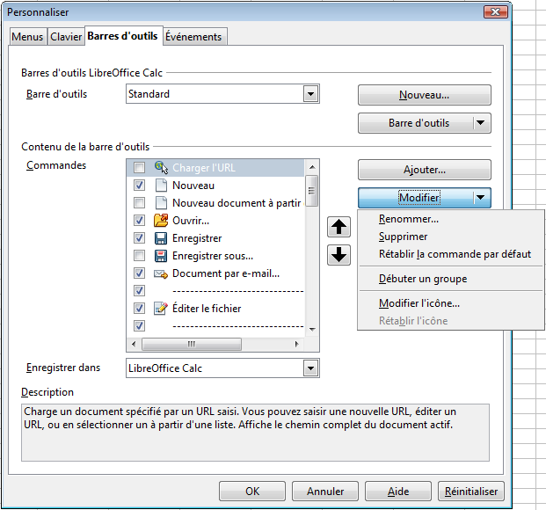Figure 23 : Onglet Barre d'outils de la boîte de dialogue Personnaliser

Créer une nouvelle barre d'outils
Pour créer une nouvelle barre d'outils :
- Choisir Outils > Personnaliser onglet Barres d'outils dans la barre de menus.
- Cliquez sur Nouveau. Dans la boîte de dialogue Nom, saisissez le nom de la nouvelle barre d'outils et choisissez dans la liste déroulante Enregistrer dans, d'enregistrer la barre d'outils modifiée pour tous les documents de Calc ou pour le document sélectionné.
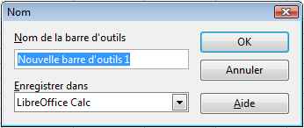Figure 24 : Créer une nouvelle barre d'outils
La nouvelle barre d'outils apparaît alors dans la liste des barres d'outils de la boîte de dialogue Personnaliser. Après la création d'une barre d'outils, vous devrez lui ajouter des commandes, comme décrit ci-dessous.

Ajouter une commande à une barre d'outils
Si la liste des boutons disponibles dans une barre d'outils ne comprend pas les commandes dont vous aimeriez disposer, vous pouvez les ajouter. Une fois une barre d'outils créée, vous devrez donc lui ajouter ces commandes.
- Dans l'onglet Barres d'outils de la boîte de dialogue Personnaliser, sélectionnez la barre d'outils dans la liste déroulante Barre d'outils et cliquez sur le bouton Ajouter dans la section Contenu de la barre d'outils.
- La boîte de dialogue Ajouter des commandes est la même que celle pour ajouter des commandes à des menus (Figure 22). Sélectionnez une catégorie, puis la commande, et utilisez le glisser-déposer ou cliquez sur Ajouter. La boîte de dialogue reste ouverte, et vous pouvez donc sélectionner successivement plusieurs commandes. Quand vous avez terminé tous les ajouts des commandes, cliquez sur Fermer. Si vous insérez un élément qui n'a pas d'icône associée, son nom complet s'affichera dans la barre d'outils : la section suivante décrit comment choisir une icône pour une commande de barre d'outils.
- De retour dans la boîte de dialogue Personnaliser, vous pouvez utiliser les boutons flèches vers le haut et vers le bas pour disposer les commandes dans la séquence voulue.
- Quand vous avez fini vos changements, cliquez sur OK pour les sauvegarder.

Choisir des icônes pour les commandes des barres d'outils
Les boutons de barres d'outils comportent habituellement des icônes, mais certaines commandes n'ont pas d'icônes associées.
Pour associer une icône à une commande, sélectionnez la commande dans la liste Commandes et cliquez sur Modifier > Modifier l'icône. Dans la boîte de dialogue Modifier l'icône (Figure 25), faites défiler les icônes disponibles, sélectionnez-en une et cliquez sur OK pour l'associer à la commande.
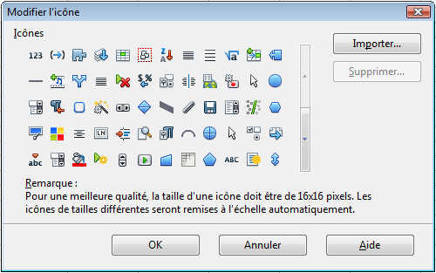Figure 25 : Boîte de dialogue Modifier l'icône
Pour utiliser une icône personnalisée, créez-la avec un programme graphique et importez-la dans LibreOffice en cliquant sur le bouton Importer. Les icônes doivent avoir une taille de 16 x 16 ou 26 x 26 pixels et ne peuvent comporter plus de 256 couleurs.

Personnaliser les raccourcis clavier
Vous pouvez utiliser les raccourcis clavier fournis par LibreOffice (voir Annexe A) ou définir vos propres raccourcis. Vous pouvez attribuer des raccourcis aux fonctions standard de LibreOffice ou à vos propres macros, et les enregistrer pour les utiliser ensuite dans toute la suite LibreOffice ou seulement dans Calc.
Attention | Soyez prudents quand vous réaffectez des raccourcis clavier prédéfinis de votre système d'exploitation ou de LibreOffice. Beaucoup de raccourcis clavier sont universellement reconnus, comme F1 pour Aide, et toujours attendus comme devant fournir un certain résultat. Bien que vous puissiez facilement revenir aux raccourcis clavier par défaut de LibreOffice, le fait de modifier certains raccourcis couramment utilisés peut apporter de la confusion, de la frustration et provoquer des pertes de données ou des dommages, particulièrement dans le cas où d'autres utilisateurs partagent votre ordinateur.
Note | Certains raccourcis clavier qui sont grisés dans la liste de la boîte de dialogue Personnaliser, comme F1 et F10, ne peuvent être réaffectés.
Pour adapter les raccourcis clavier à vos besoins, utilisez la boîte de dialogue Personnaliser, comme décrit ci-dessous :
- Choisissez Outils > Personnaliser onglet Clavier dans la barre de menus.
- Pour disposer du raccourci clavier uniquement dans Calc, choisissez Calc dans le coin supérieur droit de la page ; dans le cas contraire, choisissez LibreOffice pour qu'il soit disponible dans tous les composants de la suite.
- Sélectionnez ensuite la fonction désirée dans les listes Catégorie et Fonction.
- Sélectionnez ensuite le raccourci clavier désiré dans la liste Raccourcis clavier et cliquez sur le bouton Modifier.
- Cliquez sur OK pour enregistrer le changement. À présent, le raccourci clavier choisi effectuera la fonction choisie quand les touches correspondantes seront appuyées.
Note | Tous les raccourcis clavier existants pour la fonction sélectionnée dans la liste Fonction sont listés dans la zone Touches. Si cette zone n'est pas vide, cela signifie qu'il n'est peut-être pas nécessaire d'ajouter un autre raccourci clavier pour cette fonction. Si vous voulez remplacer le raccourci clavier de la fonction, vous devez supprimer l'association existante.

Exemple : Attribuer un style à un raccourci clavier
Vous pouvez configurer des raccourcis clavier pour appliquer rapidement des styles dans votre document.
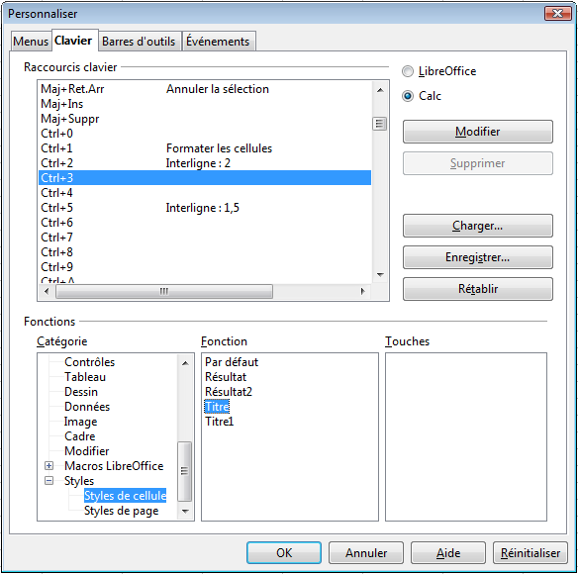Figure 26 : Attribuer un style à un raccourci clavier
- Dans l'onglet Clavier de la boîte de dialogue Personnaliser, choisissez le raccourci clavier auquel vous voulez attribuer un style. Dans cet exemple, il s'agit de Ctrl+3.
- Dans la section Fonctions, faites défiler la liste Catégorie jusqu'à Styles. Cliquez sur le signe + ou la flèche pour développer la liste de styles.
- Choisissez la catégorie de styles (dans cet exemple, il s'agit de Styles de cellule). La liste Fonction affiche alors les noms des styles disponibles dans cette catégorie. Dans l'exemple, les styles de cellule prédéfinis de LibreOffice s'affichent.
- Pour que Ctrl+3 soit le raccourci clavier du style Titre, sélectionnez Titre dans la liste Fonction, puis cliquez sur Modifier. Ctrl+3 apparaît alors dans la liste Touches, et Titre apparaît à côté de Ctrl+3 dans la liste Raccourcis clavier.
- Faites d'autres changements si nécessaire, puis cliquez sur OK pour enregistrer ces paramètres et fermer la boîte de dialogue.

Enregistrer les changements dans un fichier
Les changements d'affectation des raccourcis clavier peuvent être enregistrés dans un fichier de configuration du clavier pour un usage ultérieur, ce qui vous permet de créer et d'utiliser différentes configurations selon vos besoins. Pour enregistrer les raccourcis clavier dans un fichier :
- Après avoir effectué vos associations de raccourcis clavier, cliquez sur le bouton Enregistrer de la boîte de dialogue Personnaliser.
- Dans la boîte de dialogue Enregistrer la configuration du clavier, choisissez Tous les fichiers dans la liste déroulante Type de fichier.
- Saisissez un nom pour le fichier de configuration du clavier dans le champ Nom de fichier, ou sélectionnez un fichier existant dans la liste. Vous pouvez naviguer vers un autre emplacement si besoin est.
- Cliquez sur Enregistrer. Un message de confirmation apparaît si vous allez écraser un fichier existant, il n'y a pas de retour dans le cas contraire, et le fichier est enregistré.

Charger un fichier de configuration du clavier enregistré
Pour charger un fichier de configuration du clavier enregistré et remplacer votre configuration en cours, cliquez sur le bouton Charger de la boîte de dialogue Personnaliser, puis sélectionnez le fichier dans la boîte de dialogue Charger la configuration du clavier.

Réinitialiser les raccourcis clavier
Pour rétablir tous les raccourcis clavier à leur valeur initiale, cliquez sur le bouton Rétablir de la boîte de dialogue Personnaliser. Utilisez cette fonction avec prudence, étant donné qu'aucun message d'avertissement ne sera affiché.

Exécuter des macros à partir de raccourcis clavier
Vous pouvez également définir des raccourcis clavier qui vont exécuter des macros. Ceci s'effectue dans la boîte de dialogue Personnaliser, onglet Clavier. Dans la liste Catégorie, développez l'élément Macros LibreOffice. Le dossier user correspond à l'élément Mes macros de la boîte de dialogue Macros LibreOffice Basic. Le dossier share correspond à l'élément Macros LibreOffice dans cette même boîte de dialogue. Enfin, un dossier portant le nom du document en cours comprend les macros qui y ont été enregistrées.
Cliquez sur le module du dossier qui contient la macro recherchée. La liste des macros de ce module s'affiche alors dans la liste Fonction. Sélectionnez la macro désirée, le raccourci clavier dans la liste Raccourcis clavier et cliquez sur Modifier.
Voir Chapitre 12 (Macros Calc) pour plus d'informations.
Attention | Les raccourcis clavier sont redéfinis pour tout LibreOffice ou pour le module Calc. Prenez garde à ne pas associer à un raccourci une macro d'un document qui, par définition, ne sera pas nécessairement ouvert lors de l'utilisation du raccourci.

Ajouter des fonctionnalités au moyen des extensions
Une extension est un ensemble logiciel qui peut être installé dans LibreOffice pour ajouter de nouvelles fonctionnalités.
Bien que des extensions indépendantes puissent être trouvées à différents endroits, le référentiel officiel des extensions de LibreOffice se situe à l'adresse http://extensions.libreoffice.org. Les extensions disponibles sur ce site sont exclusivement libres.

Installer des extensions
Pour installer une extension, suivez ces étapes :
- Téléchargez une extension et enregistrez là où vous voulez sur votre ordinateur.
- Dans LibreOffice, choisissez Outils > Gestionnaire des extensions dans la barre de menus. Dans la boîte de dialogue Gestionnaire des extensions, cliquez sur Ajouter.
- Une fenêtre d'exploration de fichiers s'ouvre. Trouvez et sélectionnez l'extension que vous voulez installer et cliquez sur Ouvrir.
- Choisissez d’installer l’extension pour rendre disponible uniquement pour vous (mode utilisateur), ou disponible pour tous les utilisateurs de l’ordinateur (mode partagé). L'installation commence. Il vous sera peut-être demandé d'accepter un accord de licence.
- Une fois l'installation terminée, l'extension est listée dans la boîte de dialogue Gestionnaire des extensions.
- Quittez toute instance du logiciel (y compris le démarrage rapide s'il est activé), puis redémarrez pour que l'extension soit déployée.
Astuce | Pour obtenir les extensions à partir du site officiel, vous pouvez ouvrir le gestionnaire des extensions et cliquer sur le lien Obtenez des extensions supplémentaires en ligne. Si vous choisissez d’ouvrir directement l’extension avec LibreOffice, vous n'avez pas besoin de la télécharger séparément comme dans l'étape 1 ci-dessus ; elle sera automatiquement installée en mode utilisateur
Note | Pour installer une extension en mode partagé, vous devez avoir les droits d'accès en écriture au dossier d'installation de LibreOffice.

